Введение

Первый раздел носит название «Анализ задачи». В нем вы сможете ознакомиться с постановкой задачи, включающей исследование предметной области. Также в разделе будут описаны входные данные (например, клики по навигации, запросы на PDF) и выходные данные (отображение информации, открытие документов и скачивание PDF файлов). В подразделе «Инструменты разработки» будет рассмотрена выбранная платформа Visual Studio Code.
В разделе «Проектирование задачи» будут рассмотрены основные аспекты разработки программы. Описывается структура данных и способы их обработки. Здесь можно узнать об организации контента в конструкторе сайтов. В данном разделе будет описан пользовательский интерфейс, составлены алгоритмы процесса обработки информации.
«Реализация» — это третий раздел отчета, в котором описываются все элементы и объекты, которые будут использованы при реализации данного приложения.
Четвертый раздел — «Тестирование». В этом разделе будет описано тестирование функционала программы. Проверка охватит ввод, обработку и вывод данных, а также корректность выполнения пользовательских операций. Будут смоделированы все возможные действия пользователя при работе с веб-ресурсом, начиная от открытия сайта и заканчивая взаимодействием с элементами.
В разделе «Руководство пользователя» будет описано назначение, область применения, среда функционирования данного программного продукта.
«Заключение» будет содержать краткую формулировку задачи, результаты проделанной работы, описание использованных методов и средств.
В разделе «Список использованных источников» будет приведен список источников, использованных при разработке программы.
В приложении А будут представлена диаграмма Ганта.
В приложении Б будет представлена диаграмма вариантов использования.
В приложении В будет представлена структура сайта.
В приложении Г будет представлена диаграмма последовательности.
В приложении Д будет представлена диаграмма деятельности.
В приложении Е будут представлены UX и UI прототипы.
В приложении Ж будут представлены тест-кейсы.

1.Анализ задачи
1.1 Постановка задачи
1.1.1 Организационно-экономическая сущность задачи

Наименование задачи: Разработка электронного средства обучения по предмету «Инструментальное программное обеспечение»
Цель разработки: создание современного, удобного и информативного сайта для изучения актуальной информации по предмету «Инструментальное программное обеспечение» для пользователей учащихся в УО «Гродненский государственный политехнический колледж».
Назначение: программный продукт разработан для использования пользователями учащихся в УО «Гродненском государственном политехническом колледже» с целью быстрого доступа к теоретическим, практическим и дополнительным материалам по предмету «Инструментальное программное обеспечение».
Периодичность использования: по мере необходимости для просмотра теоретических и практических сведений по предмету «Инструментальное программное обеспечение».
Источники и способы получения данных: информация предоставляется преподавателем Кизер Ольгой Ивановной и УО «Гродненский государственный политехнический колледж».

1.1.2 Функциональные требования

Описание перечня функций и задач, которые должен выполнять будущий ПП:
Пользователь:
Просмотр главной страницы сайта;
Просмотр теоретической страницы сайта;
Просмотр практической страницы сайта;
Просмотр дополнительной страницы сайта;
Просмотр лабораторный работ с переходом к PDF-файлу;
Просмотр практических работ с переходом к PDF-файлу;
Скачивание лабораторных работ в PDF-файле;
Скачивание практических работ в PDF-файле;
Просмотр дополнительных материалов с переходом на сайт с информацией;
Использование меню для навигации по страницам сайта.
Администратор/Преподаватель:
Доступ к коду сайта;
Редактирование текстовой информации на всех страницах сайта;
Обновление информации на более актуальную;
Замена PDF-файлов на более актуальную;
Настройка навигационного меню;
Все функции Пользователя.

1.1.3 Описание процессов с входной, выходной и условно-постоянной информацией

Описание исходной (входной) информации:
Запрос пользователя на переход по навигационному меню (клик по разделам);
Запрос пользователя на просмотр PDF-файла (клик по кнопке “Смотреть”).
Описание результатной (выходной) информации:
Отображение запрошенного блока информации на экране (PDF-файла или разделы навигационного меню);
Открытие PDF-документа с лабораторными или практическими работами в новой вкладке браузера.
Описание используемой условно-постоянной информации:
Теоретические материалы по предмету «Инструментальное программное обеспечение»;
Навигационная структура сайта (пункты разделов сайта).

1.1.4 Нефункциональные (эксплуатационные) требования

Требования к применению: предоставление централизованного, структурированного и постоянно доступного источника актуальной учебно-методической информации (теория, практические работы, лабораторные, дополнительные материалы) для студентов, изучающих язык программирования Python в рамках предмета «Инструментальное программное обеспечение».
Требования к реализации: для реализации многостраничного адаптивного учебного сайта должна использоваться комбинация технологий HTML5, CSS3 и JavaScript. Хостинг сайта должен обеспечивать возможность загрузки и скачивания файлов в формате PDF.
Требования к надёжности: сайт должен обеспечивать стабильный доступ к учебным материалам в течение всего учебного курса. Все внутренние ссылки навигации и скачивания файлов должны быть рабочими. У администратора сайта должна быть возможность в любой момент создать резервную копию всех учебных материалов (PDF-файлов практических работ, лабораторных работ, структуры страниц) для локального хранения и восстановления.
Требования к интерфейсу: при разработке сайта должны быть использованы следующие цвета:
--python-blue: #306998;
--python-blue-dark: #25567c;
--python-yellow: #FFD43B;
--python-yellow-dark: #e6bf35;
--python-light: #f0f8ff;
--python-gray: #5f6368;
--python-light-gray: #f8f9fa;

1.2 Диаграмма вариантов использования

В качестве актеров представлены Пользователь и Администратор/Преподаватель, которые взаимодействуют с системой.
Пользователь может:
- Просматривать главную страницу сайта;
- Просматривать раздел «Теоретический раздел» с внешними ссылками на документацию Python;
- Просматривать раздел «Практический раздел» со списком лабораторных и практических работ;
- Скачивать файлы лабораторных и практических работ в формате PDF;
- Просматривать раздел «Дополнительные материалы» (учебники, статьи);
- Использовать навигационное меню для перехода между разделами сайта.
Администратор/Преподаватель может:
- Все функции Пользователя;
- Редактировать текстовую информацию и ссылки во всех разделах сайта;
- Заменять и обновлять файлы в формате PDF в разделе «Практический раздел»;
- Обновлять список внешних ссылок в разделе «Теоретический раздел»;
- Публиковать и обновлять материалы в разделе «Дополнительные материалы»;
- Настраивать навигационное меню.
Разработанная диаграмма вариантов использования представлена в приложении Б.

1.3 Выбор стратегии разработки и модели жизненного цикла

Для разработки электронного средства обучения по предмету «Инструментальное программное обеспечение» следует выбрать стратегию разработки и модель жизненного цикла. Осуществляем выбор посредством составления таблиц:
Таблица 1 – Выбор модели жизненного цикла на основе характеристик требований
№ критерия | Критерии категории требований | Каскадная | V-образная | RAD | Инкрементная | Быстрого прототипирования | Эволюционная
1 | 2 | 3 | 4 | 5 | 6 | 7 | 8
1. | Являются ли требования к проекту легко определимыми и реализуемыми? | Да | Да | Да
2. | Могут ли требования быть сформулированы в начале ЖЦ? | Да | Да | Да | Да
3. | Часто ли будут изменяться требования на протяжении ЖЦ? |  |  |  |  | Да | Да
4. | Нужно ли демонстрировать требования с целью их определения? | Нет | Нет |  | Нет
5. | Требуется ли проверка концепции программного средства или системы? | Нет | Нет |  | Нет
6. | Будут ли требования изменяться или уточняться с |  |  |  | Да | Да | Да

Продолжение таблицы 1
№ критерия | Критерии категории требований | Каскадная | V-образная | RAD | Инкрементная | Быстрого прототипирования | Эволюционная
1 | 2 | 3 | 4 | 5 | 6 | 7 | 8
7. | Нужно ли реализовать основные требования на ранних этапах разработки? |  |  | Да | Да | Да | Да
Вычисления: 4 за каскадную, 4 за V-образную, 3 за RAD, 5 за инкрементную, 3 за быстрого прототипирования и 3 за эволюционную.
Итог: На основе результатов заполнения табл. 1 подходящей является инкрементная модель.

Таблица 2 – Выбор модели жизненного цикла на основе характеристик команды разработчиков
№ критерия | Критерии категории команды разработчиков  проекта | Каскадная | V-образная | RAD | Инкрементная | Быстрого прототипирования | Эволюционная
1 | 2 | 3 | 4 | 5 | 6 | 7 | 8
1. | Являются ли проблемы предметной области проекта новыми для большинства разработчиков? | Нет | Нет | Нет | Нет
2. | Являются ли инструментальные средства, используемые в проекте, новыми для |  |  |  | Нет | Нет | Нет

Продолжение таблицы 2
№ критерия | Критерии категории требований | Каскадная | V-образная | RAD | Инкрементная | Быстрого прототипирования | Эволюционная
1 | 2 | 3 | 4 | 5 | 6 | 7 | 8
 | большинства разработчиков? |  |  |  | Нет | Нет | Нет
3. | Изменяются ли роли участников проекта на протяжении ЖЦ? | Нет | Нет | Нет
4. | Является ли структура процесса разработки более значимой для разработчиков, чем гибкость? | Да | Да |  | Да
5. | Важна ли легкость распределения человеческих ресурсов проекта? |  |  |  |  | Нет | Нет
6. | Приемлет ли команда разработчиков оценки, проверки, стадии разработки? | Да | Да |  | Да | Да | Да
Вычисления: 4 за каскадную, 4 за V-образную, 3 за RAD, 4 за инкрементную, 3 за быстрого прототипирования и 2 за эволюционную.
Итог: На основе результатов заполнения табл. 2 подходящими являются каскадная, V-образная и инкрементная модели.

Таблица 3 – Выбор модели жизненного цикла на основе характеристик коллектива пользователей
№ критерия | Критерии категории коллектива пользователей | Каскадная | V-образная | RAD | Инкрементная | Быстрого прототипирования | Эволюционная
1 | 2 | 3 | 4 | 5 | 6 | 7 | 8
1. | Будет ли присутствие пользователей ограничено в ЖЦ разработки? | Да | Да |  | Да |  | Да
2. | Будут ли пользователи оценивать текущее состояние программного продукта (системы) в процессе разработки? |  |  |  | Да | Да | Да
3. | Будут ли пользователи вовлечены во все фазы ЖЦ разработки? | Нет | Нет |  | Нет |  | Нет
4. | Будет ли заказчик отслеживать ход выполнения проекта? |  |  |  |  | Да | Да
Вычисления: 2 за каскадную, 2 за V-образную, 0 за RAD, 3 за инкрементную, 2 за быстрого прототипирования и 4 за эволюционную.
Итог: На основе результатов заполнения табл. 3 подходящей является эволюционная модель.

Таблица 4 – Выбор модели жизненного цикла на основе характеристик типа проектов и рисков
№ критерия | Критерии категории типов проекта и рисков | Каскадная | V-образная | RAD | Инкрементная | Быстрого прототипирования | Эволюционная
1 | 2 | 3 | 4 | 5 | 6 | 7 | 8
1. | Разрабатывается ли в проекте продукт нового для организации направления? | Нет | Нет | Нет
2. | Будет ли проект являться расширением существующей системы? | Да | Да | Да | Да
3. | Будет ли проект крупно- или среднемасштабным? | Нет | Нет | Нет
4. | Ожидается ли длительная эксплуатация продукта? | Да | Да |  | Да
5. | Необходим ли высокий уровень надежности продукта проекта? |  | Да |  | Да |  | Да
6. | Предполагается ли эволюция продукта проекта в течение ЖЦ? |  |  |  | Да | Да | Да
7. | Велика ли вероятность изменения системы (продукта) на этапе сопровождения? |  |  |  | Да | Да | Да
8. | Является ли график сжатым? | Нет | Нет
9. | Предполагается ли повторное использование компонентов? |  |  | Да | Да | Да | Да
10. | Являются ли достаточными ресурсы (время, деньги, инструменты, персонал)? |  |  |  |  | Да | Да
Вычисления: 5 за каскадную, 6 за V-образную, 4 за RAD, 6 за инкрементную, 4 за быстрого прототипирования и 6 за эволюционную.
Итог: На основе результатов заполнения табл. 4 подходящей является инкрементная, V-образная и эволюционная модели.
Общий итог: В результате заполнения табл. 1–4 наиболее подходящей для разработки электронного средства обучения по предмету «Инструментальное программное обеспечение» является инкрементная и эволюционная модель жизненного цикла.

1.4 Инструменты разработки

Для разработки и настройки электронного средства обучения по предмету «Инструментальное программное обеспечение» используется написание кода на базовых технологиях веб-разработки.
Разработка осуществляется с использованием следующих инструментов:
HTML5, CSS3, JavaScript: основные технологии для создания структуры, стилей и функциональности сайта.
Иные инструменты, которые были использованы при разработке и оформлении проекта:
- Visual Studio Code: редактор кода для написания HTML, CSS и JavaScript;
- Git и GitHub: для контроля версий и хостинга кода проекта;
- Live server: для тестирования сайта;
- Vscode-pdf: для проверки PFD-файлов;
Microsoft Word: для подготовки документации проекта.
Работа осуществлялась на ноутбуке со следующими характеристиками:
- Процессор: AMD Ryzen 9 5900HX, 3301МГц, 8 ядер, 16 логических процессоров;
- Оперативная память: 16 ГБ;
- SSD: 1 терабайт;
- Операционная система: Windows 11 PRO;
- Интернет-браузер: Google Chrome последней версии.
2 Проектирование задачи
2.1 Разработка системы меню и навигации по программе

Система меню и навигации является важным компонентом пользовательского интерфейса, обеспечивающим удобный доступ к функциональности и разделам приложения. Ее главная задача — помочь пользователю быстро находить необходимую информацию и перемещаться между различными страницами. Для этого меню должно быть интуитивным, доступным и логичным.
При разработке такой системы необходимо учитывать адаптивный дизайн, чтобы меню корректно отображалось на любых экранах. Также важно документировать структуру и работу навигации, чтобы пользователи могли быстро освоиться. Хорошо продуманная система меню способствует повышению эффективности работы с приложением и улучшению общего пользовательского опыта.
Полную структуру сайта можно рассмотреть в приложении В.

2.2 Разработка UML-диаграмм

2.2.1 Диаграмма последовательности

Диаграмма последовательности используется для визуализации взаимодействия между объектами в системе. Она показывает порядок сообщений, которыми объекты обмениваются друг с другом во времени и их жизненный цикл. Это самый простой и удобный инструмент для демонстрации всех интеграций и взаимодействий в рамках проектируемого бизнес-процесса.
На диаграмме показана последовательность действий просмотра расписания и объявлений.
Диаграмма представлена в приложении Г.

2.2.2 Диаграмма деятельности

Диаграмма деятельности — это графическое представление последовательности действий, потоков управления и данных в процессе или системе. Она показывает, как выполняются задачи, переходы между действиями и возможные параллельные процессы. Диаграмма деятельности помогает визуализировать логику работы системы, выявлять точки взаимодействия и оптимизировать процессы. Чаще всего используется при моделировании бизнес-процессов или проектировании программного обеспечения.
На диаграмме изображено добавление и редактирование контента на сайте.
Диаграмма изображена в приложении Д.

2.3 Разработка пользовательского интерфейса

Одним из важнейших элементов проектирования является описание внешнего интерфейса разрабатываемого программного продукта.
Для обеспечения эффективной работы пользователя нужно создать целостное приложение, охватывающее конкретную предметную область, где все компоненты будут сгруппированы по их функциональному назначению. При этом необходимо обеспечить удобный графический интерфейс. Приложение должно позволять пользователю решать задачи с минимальными усилиями по сравнению с работой с разрозненными объектами.
Прототип — это модель пользовательского интерфейса. В сущности, это «черновик», созданный на основе представления разработчика о потребностях пользователя.
В создании интерфейса были использованы веб-безопасные шрифты. Для создания цветовой стилистики, соответствующей теме Python, были выбраны следующие основные цвета: светло-голубой (#f0f8ff) для фона страницы, тёмно-синий (#306998) для заголовков и навигации, жёлтый (#FFD43B) для акцентов и ссылок, серый (#5f6368) для основного текста. За логотип сайта была взята традиционная эмблема/логотип Python.
Прототип UI представлен в приложении Е.
С разработанным UI-прототипом можно ознакомиться по ссылке: https://www.figma.com/design/MZDYHdeHgV9PzMb8tI8MDW/Untitled?node-id=0-1&p=f&t=xniw8iLffnBHYqs7-0

3 Реализация
3.1 Руководство программиста

Программный продукт разработан с использованием технологий веб-разработки: HTML5, CSS3 и JavaScript. Этот стек представляет собой стандартный и эффективный инструмент, позволяющий создавать полностью кастомизируемые, адаптивные и функциональные веб-сайты. Для начала работы необходимо создать базовую структуру файлов (index.html, style.css, script.js) и открыть их в редакторе кода. Далее разрабатывается структура страниц с помощью семантических HTML-тегов, стилизуются элементы через CSS , а с помощью JavaScript добавляется необходимая интерактивность. Сайт легко обновляется путём редактирования исходного кода.

    - Создание сайта

- Для начала разработки необходимо создать базовую структуру проекта: файл index.html (главная страница), файл style.css (стили) и файл script.js (скрипты). В файле index.html задать основную структуру: шапку с навигационным меню, основные разделы для контента (теоретический, практический, дополнительные материалы) и подвал. Стилизовать элементы в style.css, задав цветовую схему, шрифты и адаптивную вёрстку. Репозиторий с исходным кодом проекта размещён на GitHub:
- https://github.com/Kryak71/Practice-TRPO
Меню сайта показана на рисунке 1.
Рисунок 1 – Меню сайта

3.1.2 Настройка функциональности и дизайна

Все элементы, которые имеются на экране, могут быть изменены, перемещены или удалены путём правки HTML и CSS кода.
Структура сайта построена с использованием семантических HTML-тегов и CSS-стилей, которые могут быть отредактированы (изменены цвета, шрифты, отступы и т.д.), дополнены новыми элементами и удалены. На рисунке 1 можно рассмотреть главную страницу сайта.
Навигационное меню состоит из 4 пунктов:
- «Главная» — переход на стартовую страницу с описанием курса;
- «Теоретический раздел» — переход к списку ссылок на учебные материалы и документацию Python;
- «Практический раздел» — переход к списку лабораторных и практических работ для скачивания или просмотра в формате PDF;
- «Дополнительные материалы» — переход к списку учебников, статей по Python.

3.1.3 Редактирование страниц

Для редактирования контента и структуры сайта необходимо открыть соответствующий файл в редакторе кода на Visual Studio Code и внести изменения в исходный код.
Панель редактирования состоит из возможностей:
- Изменение текста — правка содержимого внутри HTML-тегов (<h1>, <p>, <li> и др.) в файле index.html;
- Обновление ссылок — изменение атрибутов href у тегов <a> для актуализации внешних ресурсов в разделах «Теоретический» и «Дополнительные материалы»;
- Замена файлов — обновление PDF-файлов в каталоге materials/ или и корректировка путей к ним в HTML-коде раздела «Практический раздел»;
- Настройка стилей — изменение цветов, шрифтов, отступов через правку CSS-свойств в файле style.css;
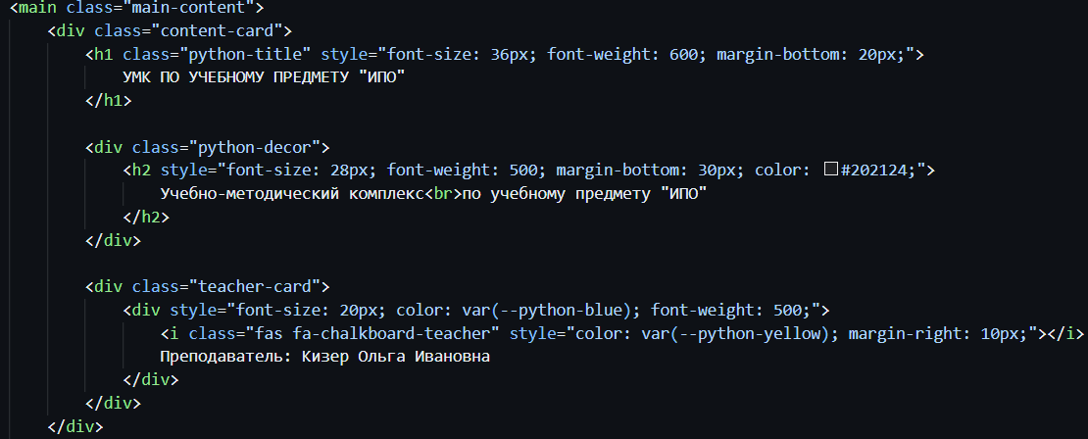
- Редактирование навигации — обновление структуры меню путём изменения HTML-кода в шапке сайта (тег <nav>).

На рисунке 2 – представлена панель редактирования одного из блока на сайте.

Для редактирования структуры страницы необходимо открыть файл index.html в редакторе кода. Все HTML-элементы (теги) можно перемещать, копировать, удалять или добавлять новые путём прямого редактирования кода.
Также можно добавлять или редактировать отдельные блоки страницы, изменяя HTML-разметку внутри соответствующих разделов (<section>, <div>).
На рисунке 3 представлена панель редактирования структуры страницы.
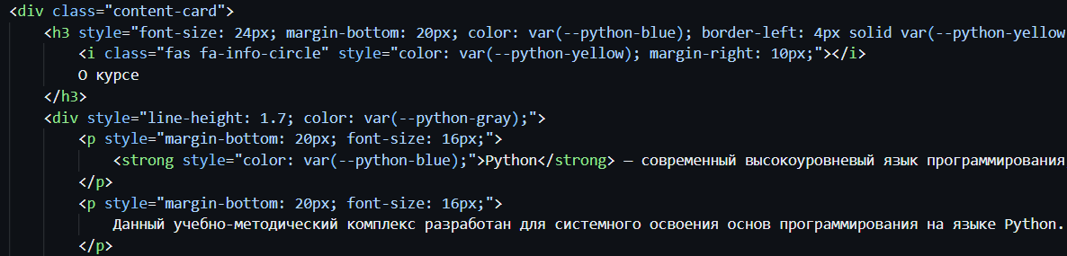
Рисунок 3 – редактирование структуры страницы.

4 Тестирование
4.1 Тесты на использование

При разработке данной программы многие возникающие ошибки и недоработки были исправлены на этапе реализации проекта. После завершения разработки сайта было проведено тщательное функциональное тестирование. Функциональное тестирование должно гарантировать работу всех элементов сайта в автономном режиме.
Разработанные тест-кейсы и статус их выполнения представлены в приложении Ж.
Расписание работ над проектом представляю в таблице 5.
Таблица 5 – Расписание работы над проектом
Имя | Дата | Деятельность | Продолжительность, ч
Познанский Андрей | 08.12.2025 | Разработка тестов | 2
Познанский Андрей | 08.12.2025 | Тестирование сайта | 3
Познанский Андрей | 09.12.2025 | Составление отчётов о найденных дефектов | 1
Познанский Андрей | 09.12.2025 | Исправление найденных ошибок | 4
Познанский Андрей | 13.12.2025 | Проведение регрессионного тестирование | 3
Познанский Андрей | 13.12.2025 | Составление отчёта о результатах тестирование | 2

4.2 Отчёт о результатах тестирования

Элементы сайта были проверены, и было установлено, что все они работают правильно и выполняют задачи, указанные в процедурах.
Статистика по всем дефектам представлена в таблице 6.
Таблица 6 – Статистика по всем дефектам

Статус | Количество | Низкая | Средняя | Высокая | Критическая
Найдено | 0 | 0 | 0 | 0 | 0
Исправлено | 0 | 0 | 0 | 0 | 0
Проверено | 0 | 0 | 0 | 0 | 0
Открыто заново | 0 | 0 | 0 | 0 | 0
Отклонено | 0 | 0 | 0 | 0 | 0

5 Руководство пользователя

Цель данного проекта является разработка электронного средства обучения по предмету «Инструментальное программное обеспечение», который позволит пользователям получить доступ к актуальной информации по Python.
Для того, чтобы открыть сайт, необходимо перейти по ссылке: http://127.0.0.1:5500/YMK/index.html
После открытия сайта загружается главная страница, представленная на рисунке 4.
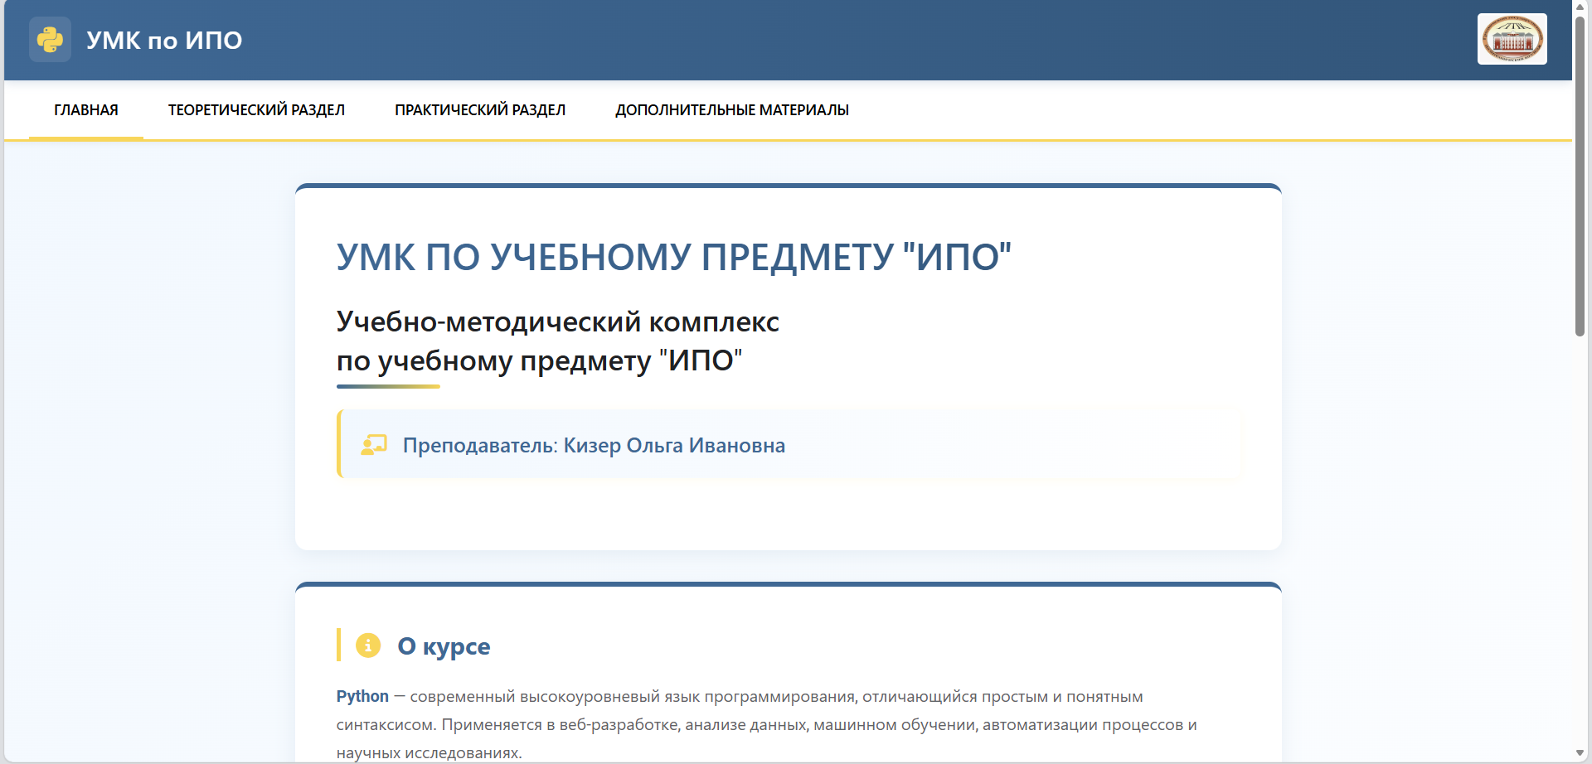
Рисунок 4 – Главная страница сайта.

Переход по разделам можно осуществлять по навигационному меню, представленное на рисунке 5.
Рисунок 5 – навигационное меню.

Раздел «Главная» включает в себя общую информацию о курсе, что представлено на рисунке 6.
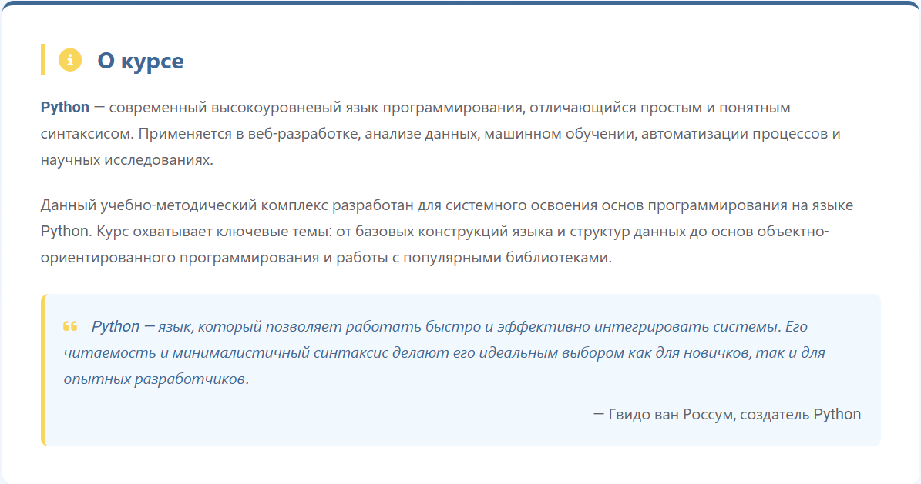
Рисунок 6 – Раздел «Главная».

Теоретический раздел содержит все предоставленную теорию для изучения языка программирования Python , представленное на рисунке 7.
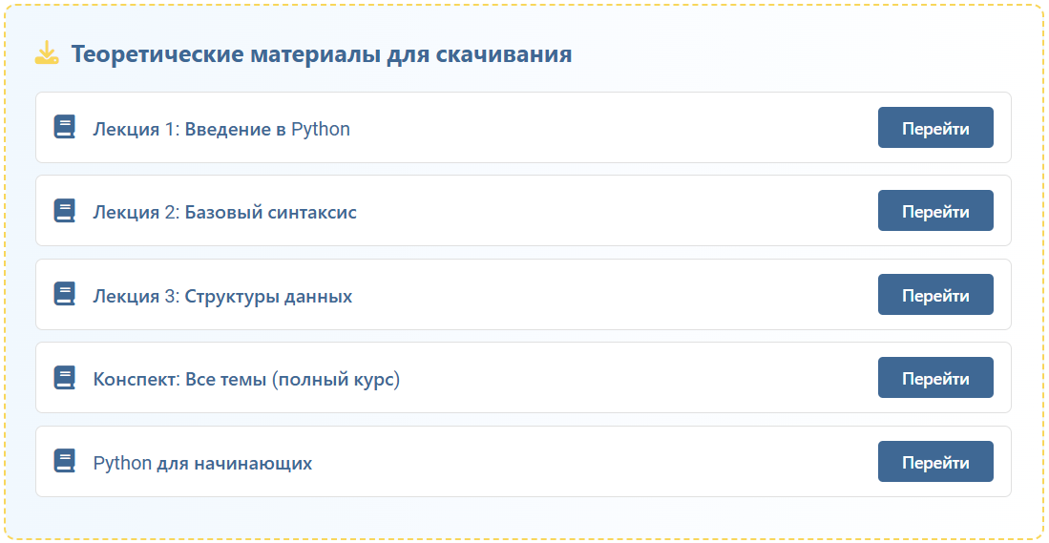
Рисунок 7 – Раздел «теоретический раздел».

Практический раздел отображает лабораторные и практические работы для пользователей, представленное на рисунке 8.
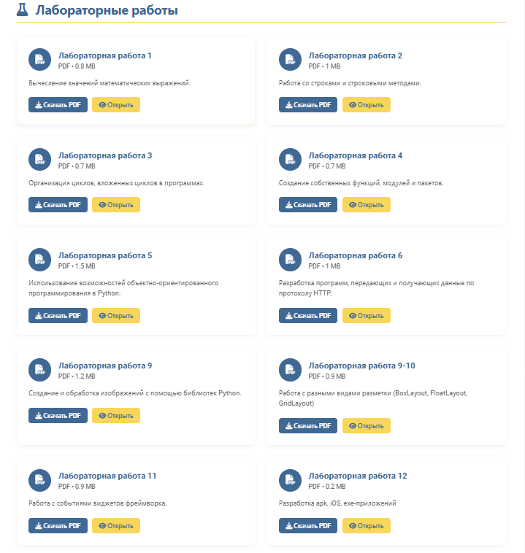
Рисунок 8 – Раздел «Практический раздел».

Раздел Дополнительные материалы включает в себя раздел с дополнительной информацией для более детального изучения языка программирования Python, представленное на рисунке 9.
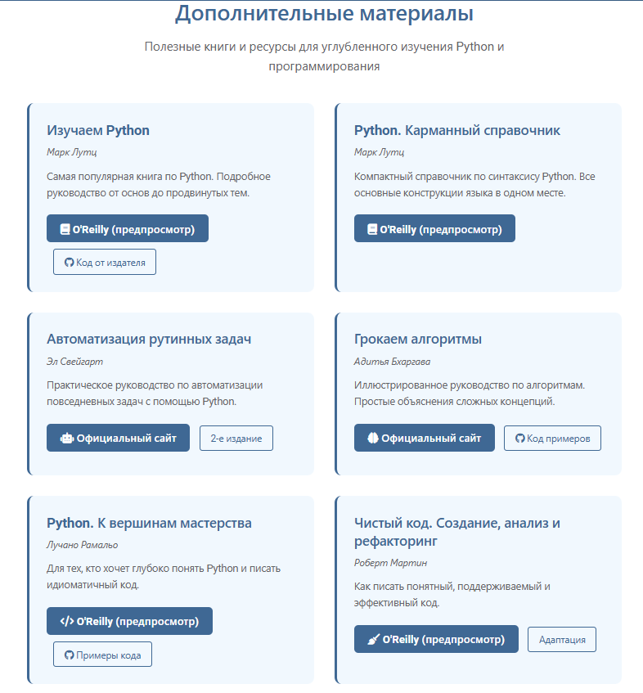
Рисунок 9 – Раздел «Дополнительные материалы».

Заключение
Целью курсового проекта являлась разработка электронного средства обучения — учебного сайта по языку программирования Python для предмета «Инструментальное программное обеспечение». Созданный веб-ресурс представляет собой централизованную платформу для структурированного предоставления студентам теоретических материалов, практических заданий и дополнительных образовательных ресурсов.
В ходе работы выполнен полный цикл разработки: анализ требований, проектирование архитектуры, реализация с использованием стека технологий (HTML5, CSS3, JavaScript), тестирование и документирование. Особое внимание уделено созданию интуитивного и минималистичного интерфейса, сфокусированного на учебном контенте.
Сайт предоставляет доступ к четырём основным разделам: «Главная» с описанием курса, «Теоретический раздел» с ссылками на внешнюю документацию, «Практический раздел» с файлами лабораторных работ в формате PDF для скачивания и просмотра, «Дополнительные материалы» с учебниками и статьями. Навигационная структура, основанная на принципе минимализма и быстрого доступа, обеспечивает удобный поиск информации.
Использование чистого кода (HTML, CSS, JS) позволило реализовать полностью кастомизируемый адаптивный дизайн для всех устройств, обеспечить прямую работу с файлами и гарантировать полный контроль над функциональностью. Архитектура многостраничного или одностраничного сайта с фиксированным меню обеспечивает мгновенный переход между разделами.
Тестирование подтвердило корректную работу всех функциональных элементов: внешних ссылок (открывающихся в новой вкладке), загрузки PDF-файлов, адаптивной вёрстки и навигационного меню. Цветовая схема, основанная на фирменных цветах Python (синий, жёлтый, светло-голубой фон), способствует визуальной идентификации темы и комфортному восприятию информации.
Результатом стал полнофункциональный учебный ресурс, решающий проблему разрозненности учебных материалов по Python. Сайт готов к практическому использованию в учебном процессе и может быть легко развёрнут на любом хостинге. В перспективе возможна интеграция интерактивных элементов (онлайн-компилятора кода), системы тестирования и личного кабинета студента.
Поставленные цели достигнуты полностью. Разработанный сайт соответствует всем требованиям, обладает удобным интерфейсом, высокой надёжностью и демонстрирует эффективное применение веб-технологий для создания специализированных электронных средств обучения.

Список использованных источников

- Официальная документация по языку Python [Электронный ресурс]. – Режим доступа: https://docs.python.org– Дата доступа: 18.12.2025.
- MDN Web Docs: справочник по HTML, CSS и JavaScript [Электронный ресурс]. – Режим доступа: https://developer.mozilla.org/ru – Дата доступа: 18.12.2025.
- W3Schools: онлайн-учебник по веб-технологиям [Электронный ресурс]. – Режим доступа: https://www.w3schools.com – Дата доступа: .18.2025.
- GitHub – платформа для хостинга и совместной разработки IT-проектов [Электронный ресурс]. – Режим доступа: https://github.com – Дата доступа: 18.12.2025.
- Visual Studio Code – документация редактора кода [Электронный ресурс]. – Режим доступа: https://code.visualstudio.com/docs – Дата доступа: 20.12.2025.

